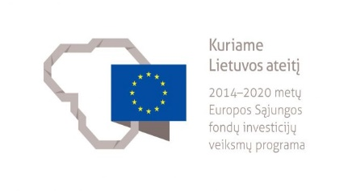
Europos Sąjungos struktūrinių fondų bendrai finansuojamas projektas 08.4.1-ESFA-V-416-23-0001 „Kompleksinė pagalba Joniškio rajono šeimoms“

KVIETIMAS
Lapkričio mėn. organizuojami seminarai:
- Tėvams, auginantiems neįgalų vaiką.
- Seneliams, kaip seneliai virsta tėvais.
Grupiniai užsiėmimai:
- STEP programos užsiėmimai( įvairaus amžiaus vaikų tėvams skirta programa, kuria siekiama ugdyti ir tobulinti vaiko auklėjimo įgūdžius).
- Bendravimo ir elgesio kultūros įgūdžių tobulinimas paaugliams.
Kviečiame dalyvauti visus norinčius.
(Laikas ir vieta priklausys nuo surinktų grupių.)

Registracija tel. 861251193

